

**Championnat départemental de Futsal**

**Questionnaire jeune officiel – Niveau départemental**

**Nom- Prénom: Etablissement**

**N° de licence:**

**Note obtenue** 

1. **Quelle est la mission du 3ème jeune officiel ?**

* Siffler les sorties de touche
* Gérer le chronomètre, le score et la feuille de match
* Siffler un pénalty

1. **Sur coup franc direct…**

* Le ballon doit rester immobile
* Les joueurs adverses doivent être à 3 mètres 
* Le ballon doit être exécuté vers l’avant

1. **Il est possible de demander…**

* 1 temps mort d’une minute par mi-temps et par équipe
* 1 temps mort par équipe et par match
* 2 temps morts de 2 minutes par équipe et par match

1. **Sur coup d’envoi…**

* Je peux marquer directement
* Les joueurs adverses se trouvent à 3 mètres
* Je peux faire une passe en arrière

1. **A qui doit-on demander un temps mort ?**

* A la table de marque
* A un des 2 arbitres
* A l’équipe adverse

1. **Sur une rentrée de touche…**

* Les joueurs adverses sont à 3 mètres
* Je peux marquer directement
* Le ballon doit être immobile

1. **A quelle distance doivent se trouver les adversaires sur coup de pied de coin ?**

* 2 mètres
* 3 mètres
* 5 mètres

1. **Quelle est la signalisation d’un coup de pied de coin ?**

|  |  |  |
| --- | --- | --- |
| http://s3.static-footeo.com/uploads/escaudry/Medias/cpc1__nh3rgh.jpghttp://s3.static-footeo.com/uploads/escaudry/Medias/coupdepied__nh3x30.jpg | http://s3.static-footeo.com/uploads/escaudry/Medias/rt1__nh3rax.jpg http://s3.static-footeo.com/uploads/escaudry/Medias/rt2__nh3rdj.jpg | http://s3.static-footeo.com/uploads/escaudry/Medias/piedbut__nh3re5.jpg |
|  |  |  |

1. **Indiquez par des flèches le bon déplacement des 2 arbitres…**

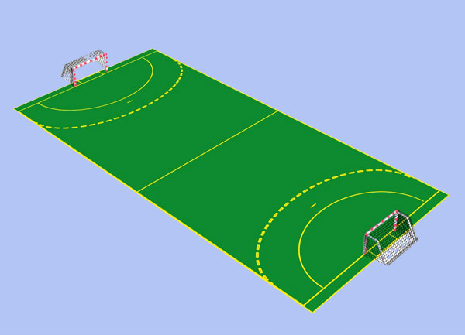

1. **Citez 4 fautes qui entrainent un coup franc direct ?**

**…………………………………………………………………………………………………………………………………….**

**…………………………………………………………………………………………………………………………………….**

**…………………………………………………………………………………………………………………………………….**

**……………………………………………………………………………………………………………………………………**